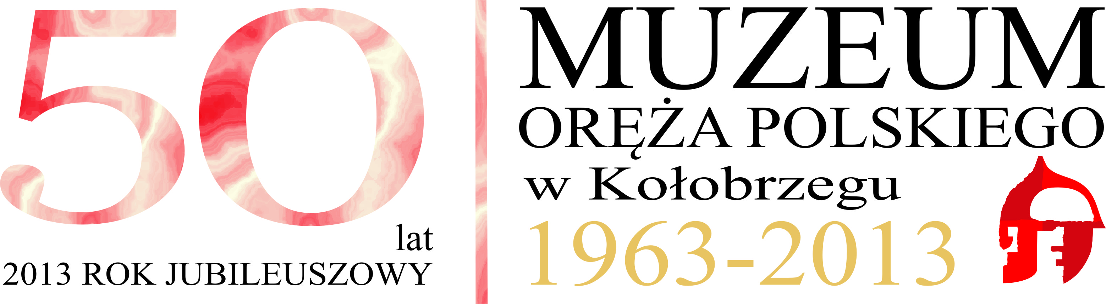

Jubileusz 50-lecia Muzeum Oręża Polskiego w Kołobrzegu

Dla mieszkańców Kołobrzegu, turystów i miłośników historii przygotowaliśmy dwudniowy program obchodów naszego Jubileuszu:

10 maja 2013r (piątek) zapraszamy na wojewódzkie obchody Międzynarodowego Dnia Muzealnika, które przygotowaliśmy wspólnie z Zachodniopomorskim Oddziałem Stowarzyszenia Muzealników Polskich.
w programie:
godzina 10.00 – 15.30
otwarta konferencja naukowa
MUZEA ( PAMIĘĆ+ KREATYWNOŚC) = ZMIANA SPOŁECZNA
Uczestnictwo bezpłatne*
Regionalne Centrum Kultury im. Zbigniewa Herberta w Kołobrzegu, ul. Solna 1 – sala kinowo – teatralna

Wystąpienia:
10.30 - dr Hieronim Kroczyński – Muzeum to kolekcja – zbiory Muzeum Oręża Polskiego w Kołobrzegu [Prezes Towarzystwa Przyjaciół Muzeum Oręża Polskiego w Kołobrzegu]
11.00 - dr Jerzy Litwin – Monotematyczne muzea historii Polski [Dyrektor Centralnego Muzeum Morskiego w Gdańsku]
11.30 - Witold Głębowicz – Nowa siedziba Muzeum Wojska Polskiego w Warszawie. Przeszłość, teraźniejszość, perspektywy. [ Starszy kustosz Muzeum Wojska Polskiego w Warszawie ]
12.30 - Sławomir Szafrański – 15 - lecie Stowarzyszenia Muzealników Polskich – cele, działalność, perspektywy [Prezes Zachodniopomorskiego Stowarzyszenia Muzealników Polskich]
13.00 - Jarosław Łuczak – Wielkopolskie Muzeum Wojskowe. 50 lat na Starym Rynku w Poznaniu. [Kierownik Wielkopolskiego Muzeum Wojskowego – Muzeum Narodowe w Poznaniu]
13.30 - Robert Sadowski - Muzeum Wojska w Białymstoku – nowe wyzwania [Dyrektor Muzeum Wojska w Białymstoku]
14.00 - Paweł Pawłowski – Muzeum Oręża Polskiego w Kołobrzegu. Pamięć i kreatywność dla zmiany społecznej [Dyrektor Muzeum Oręża Polskiego w Kołobrzegu]

godzina 19.00
Benefis; „Uczucie w Dźwięku – Apoteoza” - spektakl Teatru Brama z Goleniowa
Wstęp bezpłatny*
Regionalne Centrum Kultury im. Zbigniewa Herberta w Kołobrzegu, ul. Solna 1 – sala kinowo – teatralna

*ze względu na ograniczoną liczbę miejsc, osoby zainteresowane uczestniczeniem w wydarzeniach: konferencji i/lub spektaklu, prosimy o kontakt i odbiór bezpłatnych wejściówek do dnia 7 maja 2013r, tel. 94-35 252 53, e-mail: muzeum@muzeum.kolobrzeg.pl

11 maja 2013r (sobota)
godzina 12.00
PARADA ZWYCIĘSTWA
Przemarsz grup rekonstrukcji historycznych przez miasto (trasa: Muzeum Oręża Polskiego ul. E. Gierczak 5 – Ratusz – Bulwar Szymańskiego – Port - Latarnia Morska - Reduta Solna)

Parada Zwycięstwa ma na celu prezentację umundurowania i uzbrojenia Wojska Polskiego oraz armii alianckich z czasu zakończenia II wojny światowej (koalicja przeciwko Państwom „Osi”). W paradzie wezmą również udział uczniowie szkół mundurowych oraz harcerze.
Wydarzenie ma być również hołdem dla poległych i walczących na frontach II wojny światowej – z okazji Międzynarodowego Dnia Zwycięstwa, obchodzonego w całej Europie od 1990r. - 8 maja

Godzina 13.00-18.00
PIKNIK HISTORYCZNO-WOJSKOWY
dzień otwarty Muzeum (prezentacje polskich muzeów wojskowych, grup rekonstrukcji historycznych, konkursy dla dzieci i młodzieży, występy artystyczne)
Harcerski Ośrodek Morski / Reduta Solna, ul. Bałtycka 31
Wstęp bezpłatny

Podczas pikniku prezentować swoją ofertę będą:
Muzeum Wojska Polskiego w Warszawie
Muzeum Marynarki Wojennej w Gdyni
Wielkopolskie Muzeum Wojskowe w Poznaniu
Lubuskie Muzeum Wojskowe w Drzonowie
Muzeum Wojska w Białymstoku
Muzeum Bitwy pod Grunwaldem
Muzeum Fortyfikacji i Nietoperzy MRU Pniewo
Wojskowa Komenda Uzupełnień w Kołobrzegu
Agencja Mienia Wojskowego Szczecin
Fundacja Fort Rogowo
ARCHEO - DIVERS – Aleksander Ostasz
HANDMET MILITARY – Sławomir Handke
GRH 2. pułk ułanów 1. Warszawskiej Brygady Kawalerii
GRH Borujsko
GRH Kurica
Bałtycki Hufiec Morski ZHP w Kołobrzegu
Zespół Szkół Gospodarki Żywnościowej z Gościna
Kołobrzeski Chór Kombatant

MECENASI JUBILEUSZU

Arka Mega S.A. – Hotel Arka Medical Spa****
Hotel Zdrojowy PRO-VITA***
Hotel DIVA Spa****
Ośrodek Sanatoryjno-Wypoczynkowy OLYMPIII
Centrum Zdrowia i Relaksu VERANO
Kołobrzeska Żegluga Pasażerska
FHU Latarnia Morska w Kołobrzegu
Piekarnia - Cukiernia Nizioł
Wydawnictwo Kamera w Kołobrzegu

PARTNERZY JUBILEUSZU

Urząd Marszałkowski Województwa Zachodniopomorskiego
Starostwo Powiatowe w Kołobrzegu
Gmina Miasto Kołobrzeg
Towarzystwo Przyjaciół Muzeum Oręża Polskiego w Kołobrzegu
Związek Zawodowy Pracowników Kultury i Sztuki MOPK
Regionalne Centrum Kultury w Kołobrzegu
Zachodniopomorski Oddział Stowarzyszenia Muzealników Polskich
Fundacja Kołobrzeg Polskie Centrum Spa
Lokalna Organizacja Turystyczna Regionu Kołobrzeg
Liga Morska i Rzeczna w Kołobrzegu
Bałtycki Hufiec Morski ZHP w Kołobrzegu
Zespół Szkół Społecznych w Kołobrzegu
Tadeusz Waśko Piracka Przygoda

PATRONATY MEDIALNE
TVP Historia
TVP Szczecin
ODKRYWCA
POLSKA ZBROJNA
MILITARIA XX wieku
Narodowy Instytut Muzealnictwa i Ochrony Zbiorów
Portal DO BRONI.pl
Kurier Szczeciński
Gazeta Kołobrzeska
Głos Koszaliński
Radio Koszalin
Telewizja Kablowa Kołobrzeg
Portal KOŁOBRZEG.de
Portal MIASTOKOŁOBRZEG
Kołobrzeg.fm
Kołobrzeski Serwis Informacyjny E-KG

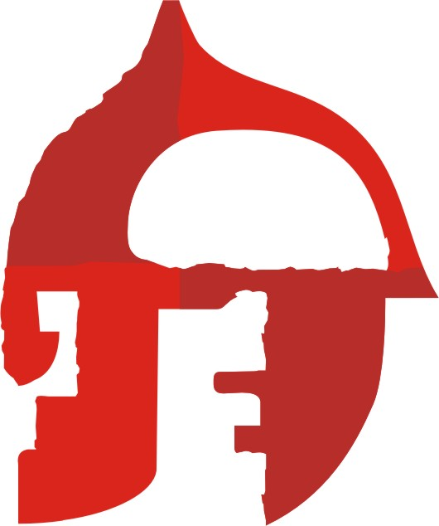
ZAPRASZAMY
Muzeum Oręża Polskiego w Kołobrzegu
www.muzeum.kolobrzeg.pl

============================================================
Idea utworzenia muzeum w Kołobrzegu - symbolicznym miejscu walk 1. Armii Wojska Polskiego oraz zaślubin Polski z Bałtykiem w marcu 1945r - powstała kilka lat po zakończeniu II wojny światowej. Po wieloletnich staraniach działaczy społecznych z Janem Frankowskim na czele oraz środowisk kombatanckich, 9 maja 1963r otwarto polską placówkę muzealną, która z czasem przyjęła profil historyczno - wojskowy. Z chwilą jej powstania, zaczęła rozwijać się kolekcja licząca obecnie ponad 18 tys. muzealiów oraz zakres prowadzonych badań.

Muzeum posiada trzy oddziały tematyczne:
Oddział Dzieje Oręża Polskiego – prezentujący unikatowe zabytki przedstawiające historię polskiej wojskowości od wczesnego średniowiecza do czasów współczesnych w tym jedną z największych w Europie kolekcji umundurowania żołnierza polskiego. Na wystawie plenerowej są eksponowane pojazdy wojskowe, samoloty, broń pancerna i artyleria - sąsiadują z XV - wieczną Kamienicą Kupiecką – pierwszą siedzibą Muzeum.

Oddział Historii Miasta – mieści się w XIX- wiecznym Pałacu Braunschweigów gdzie na otwartej w 2003r. wystawie, można odbyć podróż w czasie w oparciu o bezcenne zabytki archeologiczne pozyskane podczas badań w rejonie wczesnośredniowiecznego grodu w Budzistowie i na terenie dawnego miasta lokacyjnego. Również w tym obiekcie jest prezentowana kolekcja narzędzi pomiarowych - jedna z trzech największych o tej tematyce w Polsce.

Kołobrzeski Skansen Morski – będąca w realizacji plenerowa ekspozycja muzealiów morskich, powstaje w oparciu o dwa udostępnione do zwiedzania okręty wojenne ORP Fala i ORP Władysławowo oraz pozostałości z legendarnego kontrtorpedowca ORP Burza. Już wkrótce w drugim etapie budowy powstanie część związana z historią rybołówstwa i morskimi tradycjami Kołobrzegu.

